**IDEA DE PROYECTO FINAL**

**Nombre:** Rush Hour Paisa.

**Evento histórico:** Inicios del sistema metro en Medellín.

El 30 de noviembre de 1995, el metro de Medellín inicio sus operaciones comerciales marcando un hito histórico no solo a nivel departamental, sino que también nacional, trayendo consigo nuevos desafíos y maneras de movilizarse para los paisas. Si bien el nuevo medio descongestiona el trafico y el sistema público de transporte en la capital antioqueña, el metro de Medellín no contaba con las numerosas estaciones que tiene en la actualidad, por lo que algunos paisas debían enfrentar nuevas aventuras y desafíos a través del caos de una hora pico con una poco practicada cultura metro.

**¿Cómo se desarrollará la historia a través de un videojuego?**

El objetivo de Rush Hour Paisa es intentar representar un poco de las situaciones que viven las personas que utilizan constantemente el sistema metro en la ciudad llevándolo a un plano mas surrealista como lo puede llegar a ser un videojuego, la idea es que el jugador mantenga un balance entre distintas “barras de vida” que disminuirán o aumentaran en función a las decisiones que tome el jugador durante el viaje.

**Componentes del HUD:**

* **Energia:** Generalmente los largos viajes son agotadores, y en el sistema metro muchos usuarios deben cruzar a veces la ciudad para llegar a su destino, es por ello que deben controlar sus niveles de energía contra amenazas como el estrés o el hambre.
* **Hambre:** La comida es un remedio en cualquier situación, si bien en el sistema no esta permitido, esta puede ayudarte a regular tu hambre evitando fatigas, pero eso sí, deberás pagar si quieres hacer esto.
* **Estrés:** Aquí es donde acaba reunidas todas tus vivencias diarias, un mal día en el trabajo, un examen reprobado y entre otra cosas, es por eso que tendrás que controlar cuidadosamente tus niveles de estrés durante el viaje.
* **Civismo:** Si hay algo que aprecian mucho los paisas es la cultura metro, esta les permite tener un espacio limpio y tranquilo en medio de una caótica urbe como lo es Medellín, es por ello que tus niveles de civismo serán puestos a prueba en base a esta cultura.
* **Dinero:** Si bien el dinero no te da la felicidad, te puede comprar un delicioso chuzito que calmara tu hambre. Pero para ganártelo tendrás que mantener buenos niveles de productividad en el trabajo, los cuales te puede quitar el estrés, es por ello que debes mantener contento a tu malvado jefe para que te de la quincena.

**Niveles de dificultad:** La idea inicial que se tiene es que haya 5 niveles que representen los 5 días de la semana, por lo que el objetivo es llegar al fin de semana manejando bien los escenarios que impone el juego, de ahí en adelante se podrían considerar rondas infinitas, donde cada ronda cuente como 1 semana, y que llegue a algún punto donde se deba mantener un ritmo elevado de juego y que el jugador “sobreviva” hasta donde pueda.

**Obstáculos:** Como ya expliqué anteriormente, se debe mantener un balance entre cada barra propuesta en el **HUD,** estas barras están relacionadas entre sí, por lo que si una resulta afectada, puede desencadenar en la disminución de otras, un ejemplo acerca de los escenarios a los que me refiero es el siguiente:

-Logras conseguir un asiento, esto logra mantener tus niveles de estrés, energía y hambre estables, en la siguiente estación, una pequeña ancianita aborda el tren, por lo que te ves obligado a ceder el puesto, aumentando tus niveles de civismo, pero nuevamente comprometiendo las otras barras anteriormente mencionadas. Pero si decides no ceder el puesto, alguien más lo hará y tu barra de civismo se verá afectada, y si repites mucho esta acción tu barra se disminuirá por completo, terminando así con el juego.

**Ideas en la parte visual:**

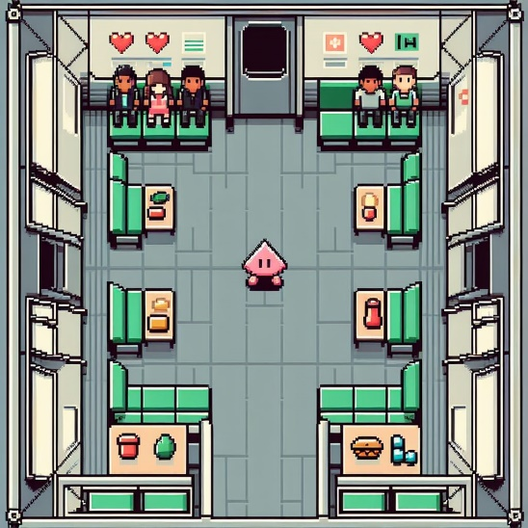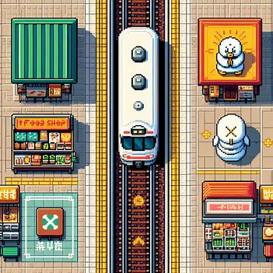**Interior del tren Estación de tren**

* **Imágenes generadas por IA Copilot**

El motivo por el cual escojo este evento, es porque siento que puedo representar mínimamente algo cercano a lo que cada uno de los habitantes de esta ciudad puede llegar a vivir, y no solo puedo conocer de vivencias ajenas a través de libros, historias o películas extranjeras de sucesos que no estuvieron relacionados con nosotros, sino que puedo aprender de las vivencias de mis cercanos y de lo que significó para ellos la llegada del metro a Medellín.